



DISEÑO TECNICO.

<Nombre de la aplicación.>

Contenido

1. DECRIPCION 3

2. DISEÑO GENERAL. 3

2.1. Diagrama de Flujo del Proceso 3

2.2. Descripción del Flujo Técnico del Proceso 3

2.3. Componentes Involucrados en el Desarrollo 4

3. DESCRIPCION FUNCIONAL 4

3.1. Situación Actual. 4

3.2. Funcionalidad Requerida. 4

3.3. Descripción Detallada Componentes Involucrados. 4

4. PROTOTIPOS DE SALIDAS. 5

4.1. Interfaz de Usuario 5

4.2. Descripción de la interfaz de usuario 5

5. ESTRUCTURA DE COMPONENTES 6

5.1. Diagrama de Clases 6

5.2. Diagrama de Navegación 6

5.3. Modelo entidad Relación 6

6. GLOSARIO 6

# DECRIPCION

Este documento pretende explicar de manera detallada la funcionalidad que se va a implementar con forme a la necesidades recibidas por parte de los usuarios, se detallaran los procesos y demás componentes involucrados en el desarrollo del requerimiento.

# DISEÑO GENERAL.

## Diagrama de Flujo del Proceso

Ejemplo:

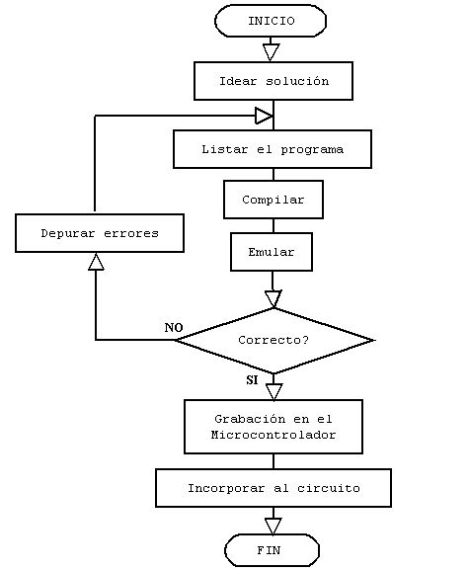

## Descripción del Flujo Técnico del Proceso

Descripción del flujo técnico agregado en el punto anterior.

## Componentes Involucrados en el Desarrollo

|  |  |  |  |
| --- | --- | --- | --- |
| Nombre | Tipo | Nuevo o Modificado | Descripción corta |
|  |  |  |  |
|  |  |  |  |

# DESCRIPCION FUNCIONAL

## Situación Actual.

Se debe indicar la situación actual en términos de sistemas, indicar si el proceso que se está automatizando ya existe de qué manera es realizado dicho proceso, se debe detallar las herramientas utilizadas actualmente en este proceso.

## Funcionalidad Requerida.

Se debe realizar una descripción detallada de la funcionalidad requerida por el usuario, especificando reglas, restricciones y flujo de la aplicación requerido.

## Descripción Detallada Componentes Involucrados.

|  |  |
| --- | --- |
| Nombre : |  |
| Caso de uso: | |
|  | |
| Descripción del CU: | |
|  | |
| Descripción Técnica del Componente: | |
|  | |
| Parámetros de Entrada: | **Parámetros de Salida:** |
|  |  |
| Flujo Alternativo: | |
|  | |
| Alcance y Premisas: | |
|  | |

# PROTOTIPOS DE SALIDAS.

## Interfaz de Usuario

Se debe incluir una imagen con el prototipo de la interfaz para el usuario.

## Descripción de la interfaz de usuario

Descripción del prototipo de salida agregado en el punto anterior.

# ESTRUCTURA DE COMPONENTES

## Diagrama de Clases

## Diagrama de Navegación

## Modelo entidad Relación

# GLOSARIO

Incluir todos los términos y acrónimos necesarios para el correcto entendimiento de este documento.

|  |  |
| --- | --- |
| TERMINO | DEFINICION. |
|  |  |